Практическая работа №5. Разработка мер информационной безопасности и составление таблицы рисков

Задача: Разработка мер информационной безопасности и составление таблицы рисков для проекта «Интернет-магазин одежды».
Описание проекта: интернет-магазин позволяет пользователям просматривать каталог, оформлять заказы и оплачивать покупки. Система хранит учетные записи клиентов, контактные данные, сведения о заказах и административную информацию.
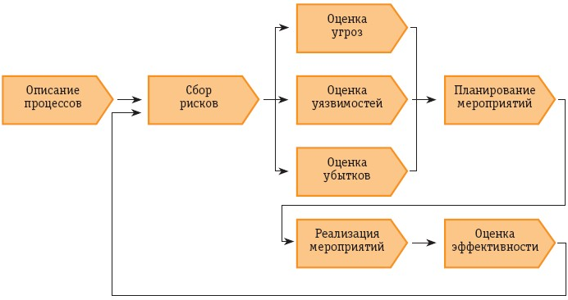

Таблица 1. Таблица рисков проекта
№ | Риск | Вероятность наступления | Мероприятия по снижению влияния | Последствия
1 | Аппаратные сбои оборудования | Средняя | Использование надежного оборудования, мониторинг состояния серверов, резервное копирование | Простой магазина, потеря части данных, финансовые убытки
2 | Утечки персональных данных клиентов | Средняя | Ограничение доступа, HTTPS, надежные пароли, шифрование и аудит доступа | Нарушение конфиденциальности, штрафы, потеря доверия клиентов
3 | Ошибки в обновлениях серверного ПО | Небольшая | Резервное копирование, тестирование обновлений на тестовом стенде, создание точек восстановления | Сбой сайта, потеря репутации, временная недоступность сервиса
4 | Проблемы у интернет-провайдера | Средняя | Выбор надежного провайдера, резервный канал связи, мониторинг доступности | Недоступность магазина, потеря заказов и выручки
5 | Нарушение структуры или повреждение базы данных | Средняя | Регулярные резервные копии, проверка целостности БД, тестирование изменений | Потеря заказов и клиентских данных, остановка работы
6 | Отключение электроэнергии | Средняя | Установка ИБП, резервное питание серверов, корректное завершение работы | Недоступность сайта, повреждение данных, финансовые убытки
7 | Вредоносное ПО и вирусы | Средняя | Антивирусная защита, обновление ОС, фильтрация почты, ограничение прав пользователей | Кража или повреждение данных, нарушение работы магазина
8 | DDoS-атака на сайт | Средняя | Использование средств защиты от DDoS, фильтрация трафика, CDN и мониторинг | Замедление или полная недоступность интернет-магазина
9 | Подбор паролей или взлом учетной записи администратора | Средняя | Многофакторная аутентификация, сложные пароли, ограничение попыток входа, журналирование | Несанкционированный доступ, изменение каталога или заказов
10 | Ошибки сотрудников и фишинг | Средняя | Обучение персонала, проверка подозрительных писем, разграничение прав, регламент работы | Утечка данных, ошибочное удаление информации, финансовые потери
Вывод: для интернет-магазина наиболее важны защита персональных данных, доступность сайта и сохранность базы заказов. Реализация перечисленных мер снижает вероятность инцидентов и уменьшает ущерб при их возникновении.

